Projeto Interdisciplinar das disciplinas: Engenharia de Software I / Desenvolvimento Web I / Design Digital

Nome do aluno: André Luiz de Andrade
Nome do aluno: Guilherme Henrique Carvalho
Nome do aluno: Vinícius Roberto Polo

Desenvolvimento

1. Introdução

Propósito (ou Finalidade)

“Este documento apresenta a modelagem do sistema Cadê Meu Pet , utilizando como referência o livro UML na Prática – Do Problema ao Sistema. O público-alvo deste documento inclui pessoas envolvidas com o desenvolvimento (analistas de sistemas e programadores), testes do sistema e avaliadores do projeto.”

Escopo

O documento de Modelagem de sistema mostrará uma visão completa de uma página de notícias Cadê Meu Pet, sobre animais de estimação, solicitados pelo cliente. Inicialmente, serão levantadas notícias relativas à adoção e ajuda a animais carentes e abandonados e também formas de ajuda aos animais de ruas, facilitando a adoção deles. Este documento será produzido e utilizado pela equipe interdisciplinar para documentar os passos utilizados para a montagem do referido sistema. Serão documentados aqui todos os modelos e arquiteturas utilizados na construção do site.

Benefícios Esperados

O portal Cadê Meu Pet facilita a doação/adoção de animais, sejam achados/perdidos ou de anunciados de outros. Favorece também a compra e venda de pets, funcionando como um classificado.
O portal traz atualizações de notícias sobre o mundo animal.
Espaço para divulgação de produtos e marcas relacionados ao mundo pet.

Business Process Modeling Notation ( BPMN )
Inclua ou mais BPMN dos processos do sistema

Modelo CANVAS
➔http://mooc.cps.sp.gov.br/

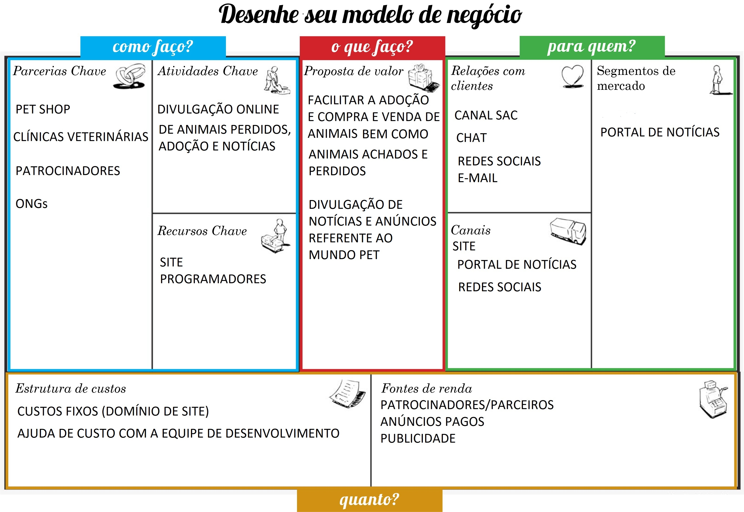

2. Especificação dos Requisitos

Este tópico deverá especificar todos os requisitos do software em um nível de detalhe suficiente para que os especialistas possam desenvolver o sistema satisfazendo os requisitos do cliente, os responsáveis pelo teste possam verificar se o sistema satisfaz a esses requisitos e os clientes possam avaliar se suas necessidades estão representadas nestes requisitos. Todos os requisitos deverão ser identificáveis de forma única, de acordo com um modelo.

Requisitos Funcionais

Para cada requisito funcional identificar:

Código do requisito funcional (Ex.: RF001, RF002, RF003, ...).
Nome do requisito funcional (especificação curta).
Descrição (especificação longa e detalhamento do requisito).
Categoria funcional: evidente (são efetuados com conhecimento do usuário) ou oculto (são efetuados pelo sistema sem o conhecimento explícito do usuário )

Requisitos Não Funcionais

Os requisitos não funcionais podem ser divididos em 3 grandes tipos:
Requisitos não funcionais organizacionais
Requisitos não funcionais de produto
Requisitos não funcionais externos

Para cada requisito não funcional identificar:

Código do requisito não funcional (Ex.: RNF1.1, RNF1.2, ... RNF2.1, RNF2.2, ...).
Nome do requisito não funcional (especificação curta).
Restrição: especificação (longa) do requisito não funcional.
Categoria: tipo de restrição: segurança, performance, compatibilidade, etc.
Obrigatoriedade: se o requisito é desejável ou obrigatório.
Permanência: se o requisito é permanente ou transitório.

Regra de Negócio

Identificar as regras de negócio. Regra de Negócio são “declarações sobre políticas ou condições que devem ser satisfeitas”. É uma restrição imposta pelo negócio que regulamenta o comportamento de um procedimento operacional do negócio. Tem vida própria. Poderia ser atendida sem uso de sistema.

Para cada regra de negócio identificar:

Código da regra de negócio (Ex.: RN001, RN002, RN003, ...).
Nome da regra de negócio (especificação curta).
Descrição (especificação longa e detalhamento da regra de negócio).
Modelo para descrever Regras de Negócio:
Número | Descrição da Regra de Negócio
RN001 | A instituição não terá fins lucrativos, toda receita gerada será para própria manutenção e o excedente para amparo a animais abandonados.
RN002 | O sistema não prestará apoio direto. O auxílio será por meio de instituições de apoio parceiras (ONGs, clínicas veterinárias, etc.).
RN003 | Qualquer pessoa previamente cadastrada poderá postar interesses por adoção, doação, venda e compra de animais, assim como achados e perdidos.
RN004 | Anúncios de venda e compra de animais serão pagos.
RN005 | O portal terá somente notícias e anúncios patrocinados de parceiros relacionados ao mundo pet.
RN006 | Profissionais veterinários e clínicas que prestarem serviços gratuitos receberão créditos de anúncio.
RN007 | Haverá um canal de denúncia para relatos de maus-tratos de animais e de anúncios gratuitos falsos, via chat, e-mail e redes sociais.

Modelo para descrever Requisito Funcional:

RF 001 – Filtro de notícias |  | Categoria: ( ) Oculto  (X) Evidente |  | Prioridade: (X) Altíssima  ( ) Alta  ( ) Média  ( ) Baixa
Descrição: O sistema deve publicar postagens/notícias que deverão ser avaliadas pelo redator antes de serem postadas.
Requisitos não funcionais
Nome | Restrição |  | Categoria |  | Obrigatoriedade | Permanência
RNF 1.1 Controle de Acesso | As postagens só podem ser aprovadas por usuário com perfil de administrador ou superior |  | Segurança |  | ( ) Desejável  (X) Obrigatório | (X) Permanente  ( ) Transitório
RNF 1.2 Identificação da fonte | As notícias/ postagens devem identificar a sua origem. |  | Segurança |  | (X) Desejável  ( ) Obrigatório | ( X ) Permanente  ( ) Transitório

RF 002 – Anúncios de animais |  | Categoria: ( ) Oculto  (X) Evidente |  | Prioridade: (X) Altíssima  ( ) Alta  ( ) Média  ( ) Baixa
Descrição: O sistema deverá publicar anúncios de adoção, compra e venda de animais.
Requisitos não funcionais
Nome | Restrição |  | Categoria |  | Obrigatoriedade | Permanência
RNF 1.1 Anúncios de compra e venda | Os anúncios de compra e venda de animais serão cobrados uma taxa. |  | Interface |  | (X) Desejável  ( ) Obrigatório | ( X ) Permanente  ( ) Transitório
RNF 1.2 Pagamentos de taxa por anúncio | A taxa poderá ser paga através de boleto ou por PIX, com a geração de um boleto que será enviado para o e-mail cadastrado. |  | Segurança |  | (X) Desejável  ( ) Obrigatório | ( X) Permanente  ( ) Transitório
RNF 1.3 Doação/adoção e achados e perdidos. | O usuário devera sinalizar no site estas opções para que o serviço será gratuito, não gerando boleto. |  | Interface |  | ( ) Desejável  ( X ) Obrigatório | ( X ) Permanente  ( ) Transitório
RNF 1.4 Denúncia de postagens | Canal para denúncias de postagens falsas. |  | Segurança |  | (X ) Desejável  ( ) Obrigatório | ( X) Permanente  ( ) Transitório

RF 003 – Anúncios de patrocinadores |  | Categoria: ( ) Oculto  (X) Evidente |  | Prioridade: (X) Altíssima  ( ) Alta  ( ) Média  ( ) Baixa
Descrição: O sistema deve expor anúncios de patrocinadores mediante aprovação.
Requisitos não funcionais
Nome | Restrição |  | Categoria |  | Obrigatoriedade | Permanência
RNF 1.1 Controle de acesso | Os anúncios deverão ser filtrados por um usuário administrador (conteúdo, pagamento). |  | Segurança |  | ( ) Desejável  (X) Obrigatório | (X) Permanente  ( ) Transitório
RNF 1.2 Conteúdo | Os anúncios deverão estar de acordo com a proposta de conteúdo do site (mundo pet, animal). |  | Interface |  | ( ) Desejável  ( X) Obrigatório | (X) Permanente  ( ) Transitório
RNF 1.3 Pagamento e duração | Para que os anúncios sejam postados, será paga uma taxa proporcional à duração desejada.  *Consultar tabela de preço atual |  | Interface |  | (X) Desejável  ( ) Obrigatório | ( X ) Permanente  ( ) Transitório

RF 004 – Gerar relatório |  | Categoria: (X) Oculto  ( ) Evidente |  | Prioridade: (X) Altíssima  ( ) Alta  ( ) Média  ( ) Baixa
Descrição: O sistema deve gerar relatórios mensais dos anúncios gerais.
Requisitos não funcionais
Nome | Restrição |  | Categoria |  | Obrigatoriedade | Permanência
RNF 1.1Controle de acesso | Somente usuários administradores terão acesso aos relatórios. |  | Segurança |  | ( ) Desejável  (X) Obrigatório | (X) Permanente  ( ) Transitório
RNF 1.2 Janela única | Os relatórios serão gerados em uma janela única. |  | Interface |  | (X) Desejável  ( ) Obrigatório | ( X ) Permanente  ( ) Transitório
RNF 1.3 Tipos de relatórios | Os relatórios gerados serão referentes a adoção/doação e compra/vendas de animais. |  | Interface |  | ( ) Desejável  ( X ) Obrigatório | ( X ) Permanente  ( ) Transitório

RF 005 – Canal de denúncia |  | Categoria: ( ) Oculto  (X) Evidente |  | Prioridade: (X) Altíssima  ( ) Alta  ( ) Média  ( ) Baixa
Descrição: O sistema deve ter um canal de denúncia para maus-tratos a animais e anúncios falsos.
Requisitos não funcionais
Nome | Restrição |  | Categoria |  | Obrigatoriedade | Permanência
RNF 1.1 Formulário de denúncia | O sistema só aceitará denúncias que tiverem um arquivo com fotos ou prints que provem o fato, anexado a um formulário, com nome e telefone para contato. |  | Interface |  | ( ) Desejável  (X) Obrigatório | (X) Permanente  ( ) Transitório
RNF 1.2 Anonimato | Denúncias não serão exibidas no site. |  | Segurança |  | (X) Desejável  ( ) Obrigatório | ( X ) Permanente  ( ) Transitório

RF 006 – Cadastro |  | Categoria: ( ) Oculto  (X) Evidente |  | Prioridade: (X) Altíssima  ( ) Alta  ( ) Média  ( ) Baixa
Descrição: O sistema deve cadastrar usuários.
Requisitos não funcionais
Nome | Restrição |  | Categoria |  | Obrigatoriedade | Permanência
RNF 1.1 Formulário de cadastro | O próprio usuário fará seu cadastro no site que será posteriormente analisado para aprovação. |  | Segurança |  | ( ) Desejável  (X) Obrigatório | (X) Permanente  ( ) Transitório
RNF 1.2 Janela única | O cadastro será gerado em uma janela única. |  | Interface |  | ( ) Desejável  ( X) Obrigatório | ( X ) Permanente  ( ) Transitório

Modelo para descrever Requisito não funcional:

Requisitos não funcionais
Nome | Restrição | Categoria | Obrigatoriedade | Permanência
RNF0010 | O site não será compatível com o Navegador Internet Explorer. | Compatibilidade | ( ) Desejável  ( X ) Obrigatório | ( X ) Permanente  ( ) Transitório
RNF0011 | O site só poderá ser executado em dispositivos mobile que tenham sistema operacional:  -Android versão 5.0 ou superior  -IOS versão 6.0 ou superior | Compatibilidade | ( ) Desejável  ( X ) Obrigatório | ( X) Permanente  ( ) Transitório
RNF0012 | O site será hospedado em servidores web gratuitos, à medida que o site ganhar volume. | Disponibilidade | ( ) Desejável  ( X ) Obrigatório | ( X) Permanente  ( ) Transitório

Modelo para descrever Regra de Negócio:

RN 001 – Pedido Cancelado
Descrição: Quando um pedido é cancelado este deve ser finalizado retornando à situação do Estoque

RN 002 – Entrega de Pedido
Descrição: Enviar o pedido somente se o cliente possui endereço de entrega

Matriz de Rastreabilidade entre Requisitos Funcionais e Regras de Negócio:

 | RF001 | RF002 | RF003 | RF004 | RF005 | RF006
RN001 |  |  | X
RN002
RN003 | X |  |  |  |  | X
RN004 | X | X |  | X
RN005 | X |  | X
RN006 |  |  | X
RN007 |  | X |  |  | X

Matriz de Rastreabilidade entre Requisitos Funcionais:

 | RF001 | RF002 | RF003 | RF004 | RF005 | RF006
RF001 | X | X | X
RF002 | X | X |  | X | X
RF003 | X |  | X
RF004 |  | X |  | X
RF005 |  | X |  |  | X | X
RF006 |  |  |  |  | X | X

3. Modelagem

Índices de Casos de Uso

Faça uma breve descrição de cada use case que foi identificada para o sistema.
Para cada Use Case identificar:

Código do Use Case (Ex.: UC001, UC002, UC003, ...).
Função do Use Case.
Matriz de Rastreabilidade entre Requisitos Funcionais e Use Cases:

 | RF01 | RF02 | RF03 |  | RF...
UC01 | X
UC02 |  | X | X
UC03 | X
UC04 |  | X

Identificação do Atores do Sistema

Faça uma breve descrição de como este ator interage com o sistema.
Exemplo: Este ator é uma [pessoa ou um sistema ou um dispositivo] que atua no sistema para ....

Diagrama de Casos de Uso

Inclua aqui o diagrama de use cases, construído a partir da ferramenta de modelagem. O diagrama deve incluir os use cases que irão implementar os requisitos do sistema e seus atores.

Especificação dos Use Cases

Exemplo:

Caso de Uso – Cadastrar Cliente
ID | UC 001
Descrição | Este caso de uso tem por objetivo cadastrar o cliente ...
Ator Primário | Atendente
Pré-condição | Não possui
Cenário Principal | - O use case inicia quando o atendente seleciona a opção de cadastrar cliente  - O sistema carrega o formulário para cadastro de cliente  - O atendente informa o cpf do cliente a ser cadastrado  - Inclua UC 002 – Buscar Cliente  - O atendente informa os demais dados do cliente como: nome, RG, data de nascimento, ...  - O atendente confirma o cadastro do cliente  - O sistema recebe e valida os dados do cliente  - O sistema confirma o cadastramento do cliente  - O sistema encerra a operação
Pós-condição | Não possui
Cenário Alternativo | *a – Em qualquer momento o atendente pode sair do sistema  4a – CPF já se encontra cadastrado  4a.1 O sistema mostra mensagem informando já existe cpf cadastrado  4a.2 O sistema retorna ao passo 3 do fluxo principal  7a – Data de Nascimento invalida  7a.1 O sistema mostra mensagem explicativa informando a inconsistência da data de nascimento informada  7a.2 O sistema retorna ao passo 5 do fluxo principal
Inclusão | UC 002 – Buscar Cliente
Extensão

Classes de Análise para os casos de uso

Você deverá detalhar as classes de análise encontradas para o use case, caso uma use case utilize uma classe de outra descrita antes deve-se relacioná-la da seguinte forma:
“Classe de [Tipo da Classe] [Nome da Classe] descrita na use case [Nome da use case]”

Classe de Fronteira [Nome da Classe]
Descreva a responsabilidade da classe e, se for o caso, a qual interface esta relacionada. Se esta classe se relaciona com outros sistemas através de um protocolo descreva o mais detalhado possível este protocolo. Faça uma descrição para cada classe de fronteira.

Classe de Entidade [Nome da Classe]
Descreva a responsabilidade da classe e quais as informações que são pertinentes a esta classe. Faça uma descrição para cada classe de entidade.

Classe de Controle [Nome da Classe]
Descreva a responsabilidade da classe, a seqüência de controle (se necessário faça um diagrama de atividades) e os comportamentos relacionados a negócio. Faça uma descrição para cada classe de controle.

Diagrama de Classes de Análise
Coloque o diagrama de relacionamento entre as classes de análise para esta Use Case.

Interfaces ( Lay-out de Tela)

Uma interface é uma descrição lógica e conceitual de como uma ou mais use cases são providas pela interface do usuário, se for o caso, incluindo a interação requerida entre o(s) ator(es) e o sistema. Em geral janelas representam as interfaces necessárias para entender do ponto de vista macro os requisitos da interface do usuário.

Faça o desenho das interfaces gráficas referenciando os campos com etiquetas como no exemplo abaixo.

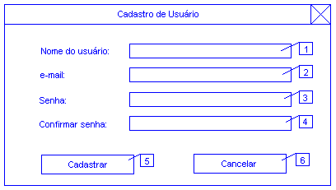
Descreva os campos da interface gráfica
- Campo para a entrada e visualização do nome do usuário
- Campo para a entrada e visualização do email do usuário
- etc.
Diagrama de Seqüência para os casos de uso

Colocar os modelos de seqüência para cada caso de uso (curso normal e alternativo). Os modelos devem ser apresentados de forma legível.

- Projeto

Texto geral sobre a plataforma adotada para o projeto. Sistema Operacional. Servidores de banco de dados, aplicações (tomcat), web. Linguagens de programação. Frameworks, padrões, componentes, e outras decisões de projeto.

Diagrama de Classes de Projeto

Apresentar os diagramas de classe de projeto que foram desenvolvidos a partir, principalmente, dos diagramas de classes de análise e dos diagramas de seqüência mostrando todos os relacionamentos entre as classes e as operações mais importantes (não é necessário que todas as operações ou métodos e atributos sejam mostrados, não se deve poluir o diagrama)

Modelo de Arquitetura

Apresentar um diagrama que mostre a arquitetura do sistema. Esse diagrama deve ter os componentes maiores do sistema, podendo ser apresentados com pacotes ou de componentes da UML. Esse diagrama é útil para verificar se a arquitetura MVC foi adequadamente seguida.

Exemplo:

Modelo de Arquitetura do caso de uso Cadastrar Carro
(Explicar o modelo, suas classes e a arquitetura adotada.)

A Figura xx apresenta o modelo de arquitetura do caso de uso Cadastrar Carro. Conforme
mostra a Figura a arquitetura segue o padrão MVC, com apoio do framework JSF (Java Server Face).

Observação: O modelo pode ser melhorado incluindo também os principais pacotes com os
frameworks (suas principais classes) e padrões de projeto.

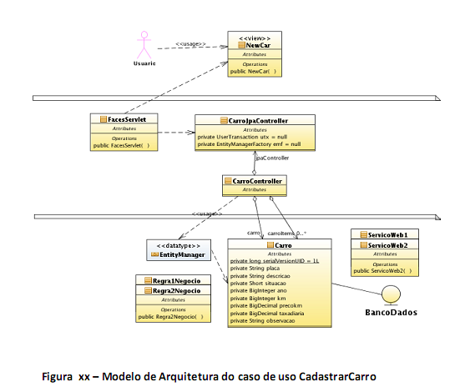

Modelo físico do banco de dados

Apresentar o modelo MER usado para construção do banco de dados, construído a partir do modelo de classes do sistema. Apresentar os scripts SQL usados para construir o banco de dados.

Diagrama de Implantação

Diagrama de implantação da UML para a visualização de como cada nó de hardware se
comunica com os outros nós.

